**Fundamentos Java**

**Elvis Victor Cayllahua Condori**

**1.- Condicionales ( if )**

**Código : Aplicación para Convertir Notas Numéricas en Letras**

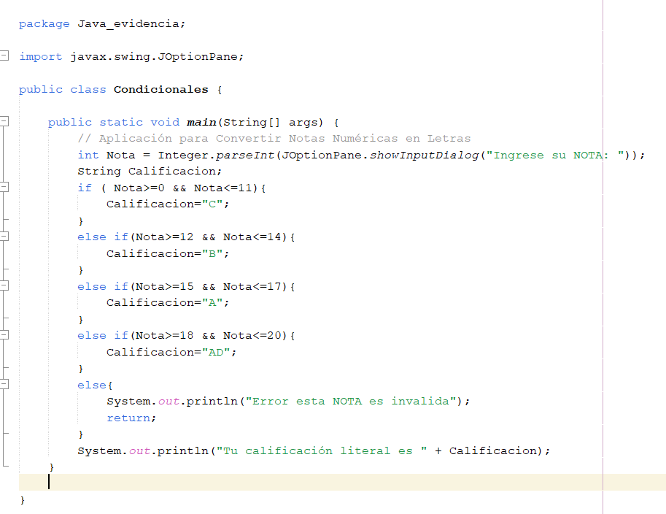

**Funcinalidad:**

Ingresando datos

Muestra calificación Literal

**2.- Selectivas (switch)**

**Código : Calculadora Básica**

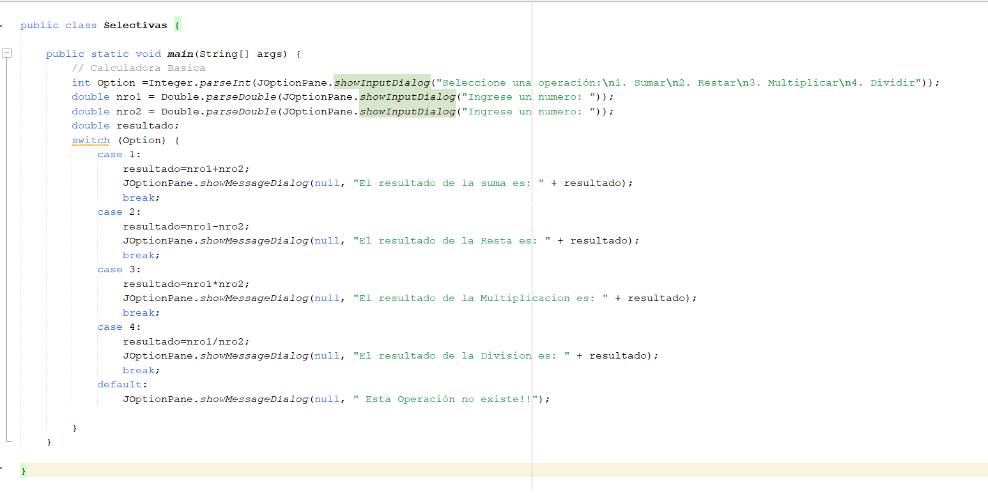

**Funcionalidad:**

Elegir una opción

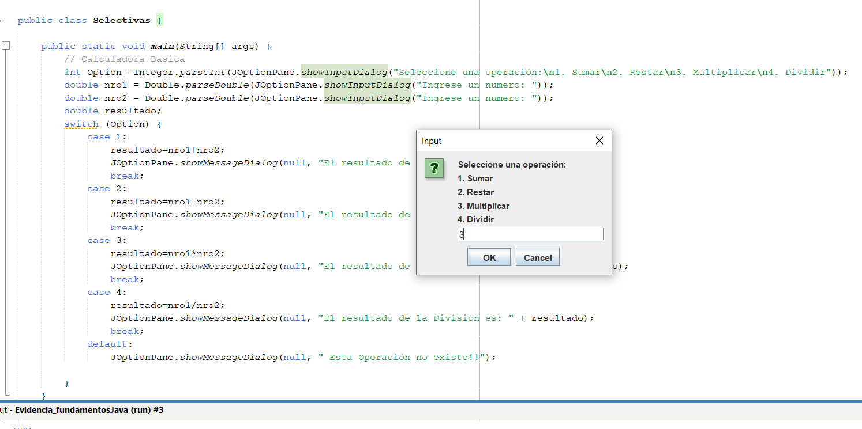

Ingresar datos

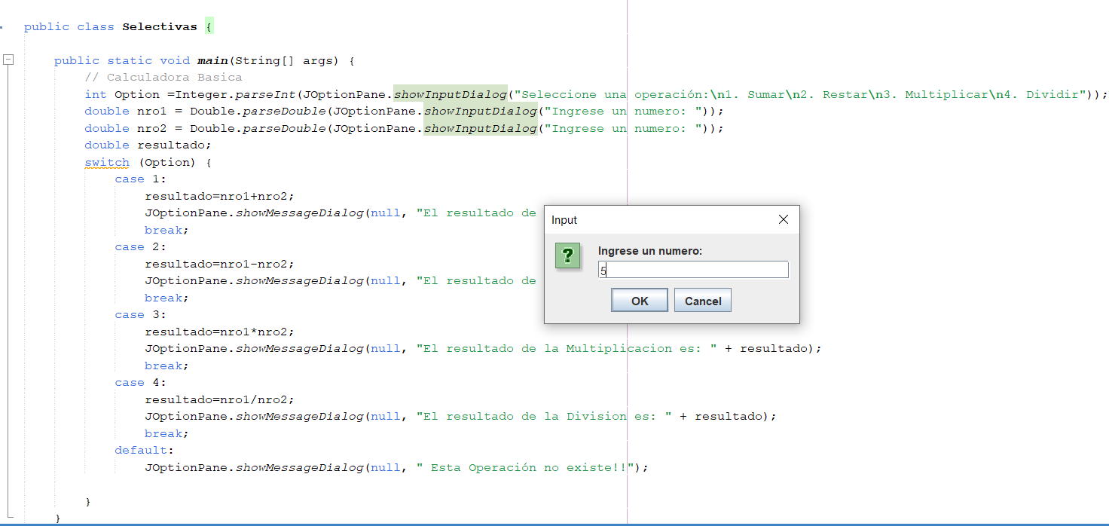

Mostrar resultado

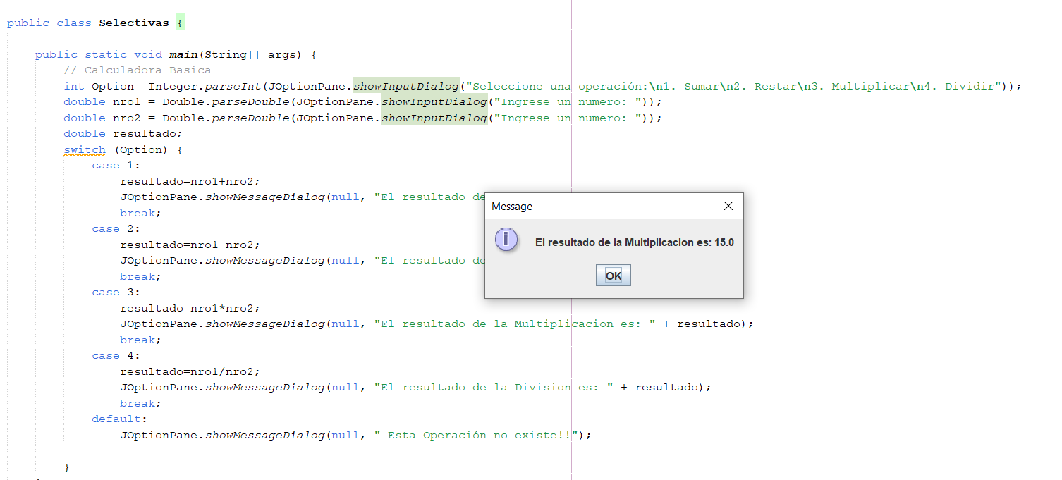

**3.- Bucles ( while )**

**Código : Aplicación de saludos**

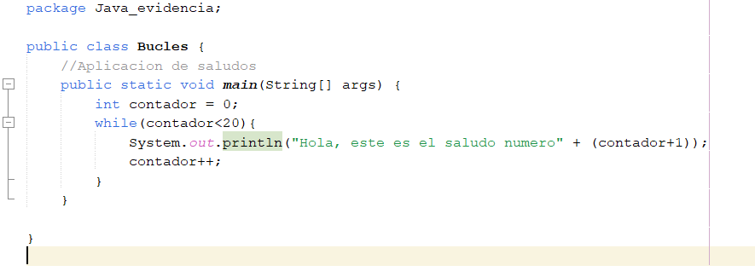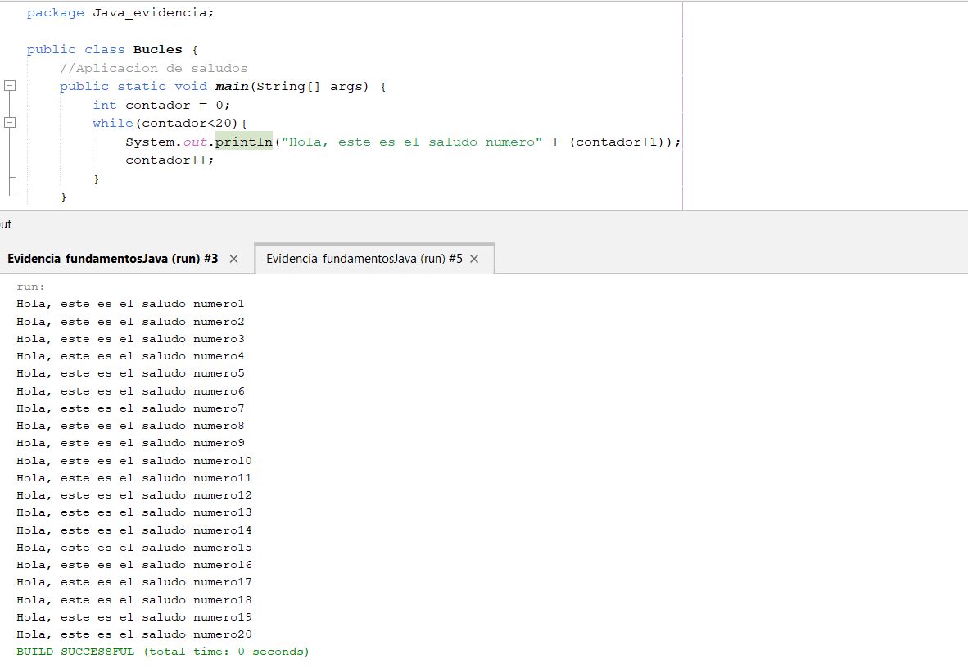

Resultado

**4.- Procedimientos que no retornan valores( void )**

**Código : Rutina diaria**

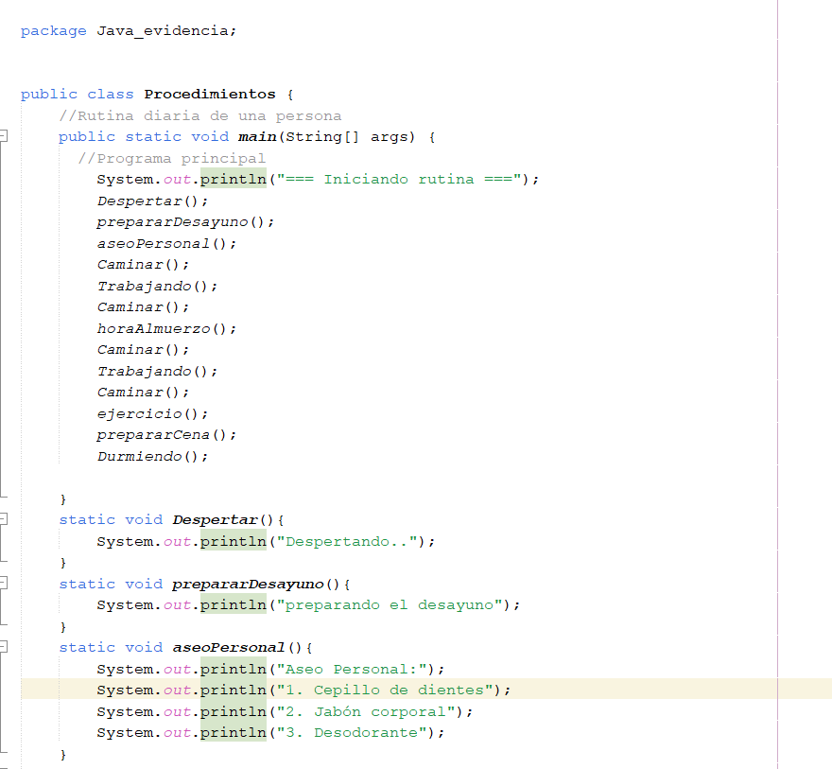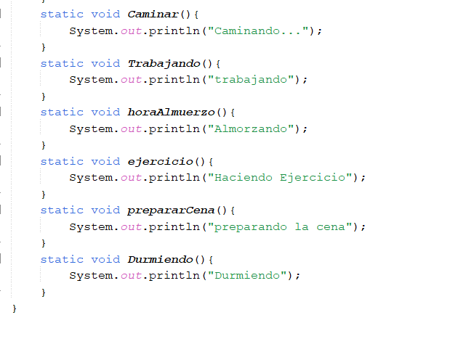

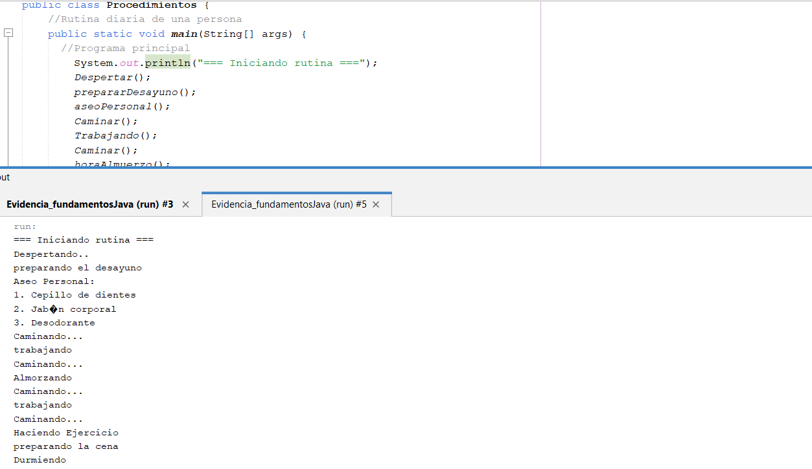

Resultado